Mon rêve est seulement que je puisse subvenir les besoins de mes enfants

La situation à Gaza est insupportable pour beaucoup. Il a été décrit comme une « prison à ciel ouvert », et avec la pandémie de Covid-19, il s’aggrave.

La bande de Gaza est l’un des endroits les plus peuplés de la planète. Il a une population d’environ 2,1 millions de personnes et depuis 2007, il est soumis à un blocus terrestre, maritime et aérien imposé par Israël.

Des années de conflit et de blocus ont laissé 80% de la population dépendante de l’aide humanitaire pour survivre. L’accès à l’eau potable n’est pas possible pour 95% de la population, et il y a une pénurie d’électricité continue qui a des répercussions sur les services essentiels comme la santé, l’eau et l’assainissement. Près de la moitié de la population de Gaza n’a pas assez de nourriture, environ 60% des enfants sont anémiques et de nombreux enfants souffrent d’un retard de croissance dû à la malnutrition.

Advocacy Message Message de plaidoyer: Le blocus a coupé Gaza du reste du monde, paralysant l’économie et piégeant les résidents – y compris une génération de jeunes qui n’ont aucun espoir de perspectives de développement. Aujourd’hui, 70 % des jeunes sont au chômage. La peur et le manque d’espoir pour l’avenir sont devenus la norme chez les jeunes de Gaza. Nous appelons tous les acteurs à veiller à ce que la protection de la jeunesse palestinienne a une considération primordiale et à ce que la réaffirmation des principes de protection découle du droit international humanitaire (DIH) et du droit international des droits de l’homme (IHRL). Nous appelons tous les acteurs à garantir la nécessité d’assurer la sûreté et la sécurité des jeunes qui traversent les frontières pour accéder à leur travail.

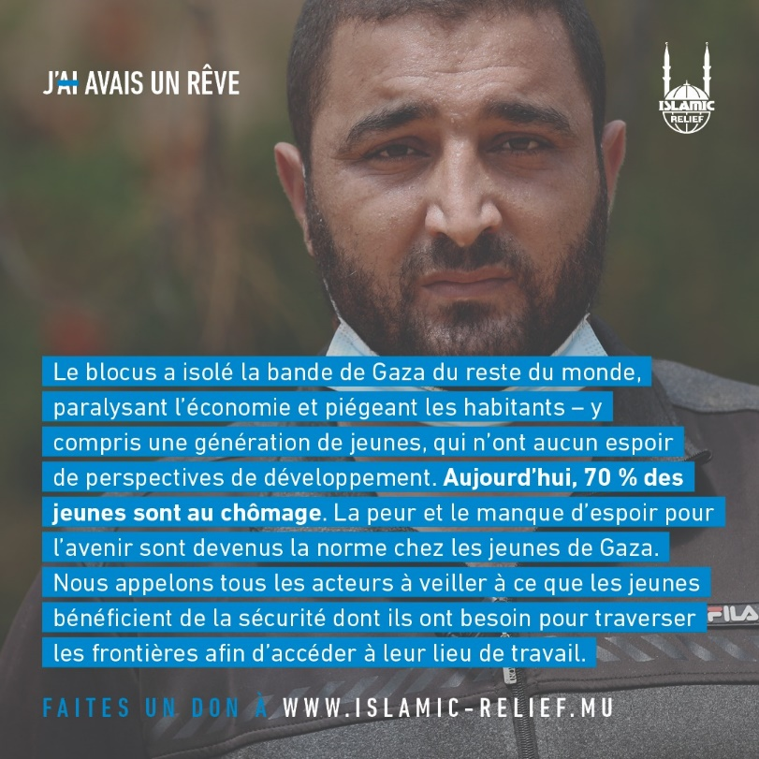

Wesam, 32 ans, du gouvernorat de Rafah
« J’ai perdu ma seule source de revenus à cause des attentats à la bombe. Mes cultures ont été endommagées ainsi que la serre, et une partie du sol n’est plus fertile. »

Wesam est un agriculteur dans la partie sud de la bande de Gaza. Gagner sa vie en tant qu’agriculteur est un travail laborieux dans toutes les parties du monde, mais plus encore à Gaza. Sa serre a été directement touchée lors des bombardements et les plants de poivrons qu’il avait plantés quatre mois auparavant ont été détruits.
Il y a quatre ans, Wesam a pu bénéficier un prêt Murabaha d’Islamic Relief pour établir sa serre agricole.
« Je n’aurais jamais imaginé que ma serre serait bombardée et que je perdrais ma vie en un clin d’œil. »

« Je passais tout mon temps et mes efforts sur mon petit terrain, tous les jours après la prière de Fajr, j’allais à la serre pour m’occuper de mes cultures. J’ai adoré être là et voir les semis pousser jour après jour. »

« Mon frère travaillait avec moi, et nous avons pu soutenir deux familles avec lui. Nous avons travaillé dur avec ce que nous avions et n’avons pas demandé plus d’aide. Nous avons vendu nos récoltes sur le marché et avons pu subvenir aux besoins de nos familles. »

« Je cultiverais des melons, des concombres et des tomates, mais maintenant nous ne serons plus en mesure de vendre des cultures sur le marché. Cette année, nous aurions également dû pouvoir vendre des poivrons doux, malheureusement, ils ont été endommagés et détruits. »

« J’ai pu établir cette serre avec l’aide du financement d’Islamic Relief, et maintenant je m’inquiète de rembourser mes dettes. Je crains de ne pas pouvoir tout rembourser, car nous n’avons pas d’autre source de revenus. »

« Quand j’ai vu la serre après le bombardement, j’ai ressenti de la tristesse et de la dépression. Je ne pouvais presque pas supporter de voir toutes les cultures et l’état dans lequel elles se trouvaient. Quand je suis allé vérifier, je suis revenu avec une profonde tristesse qui rongeait mon cœur. »

« Après que les bombardements se soient arrêtés pendant un petit moment, je me suis dit que me sentir déprimé mènera à l’échec, alors je suis retourné à la serre pour réparer ce que je pouvais. Les destructions ont été massives, les plastiques avaient fondu, des restes de roquettes étaient restés et des gaz toxiques provenant des missiles étaient toujours émis. Toute la récolte devait être enlevée et je dois essayer de recommencer. »

« Je suis déterminé à recommencer, mais je sais que je ne peux pas réhabiliter cette serre par moi-même. J’estime ma perte à environ $5000, ce qui est un gros montant pour moi et plus que ce que je peux économiser. »

« J’espère qu’Islamic Relief m’aidera et se tiendra à mes côtés afin que je puisse réparer cette serre et réhabiliter les cultures. »

« Tout le monde a des rêves, mon rêve est seulement que je puisse subvenir aux besoins de mes enfants. »

AIDEZ LES GENS COMME WESAM À SUBVENIR A LEURS FAMILLES. FAITES UN DON AUJOURD’HUI

